В Управлении по ЮЗАО Департамента ГОЧСиПБ города Москвы прошло торжественное мероприятие,

посвященное Дню пожарной охраны города Москвы

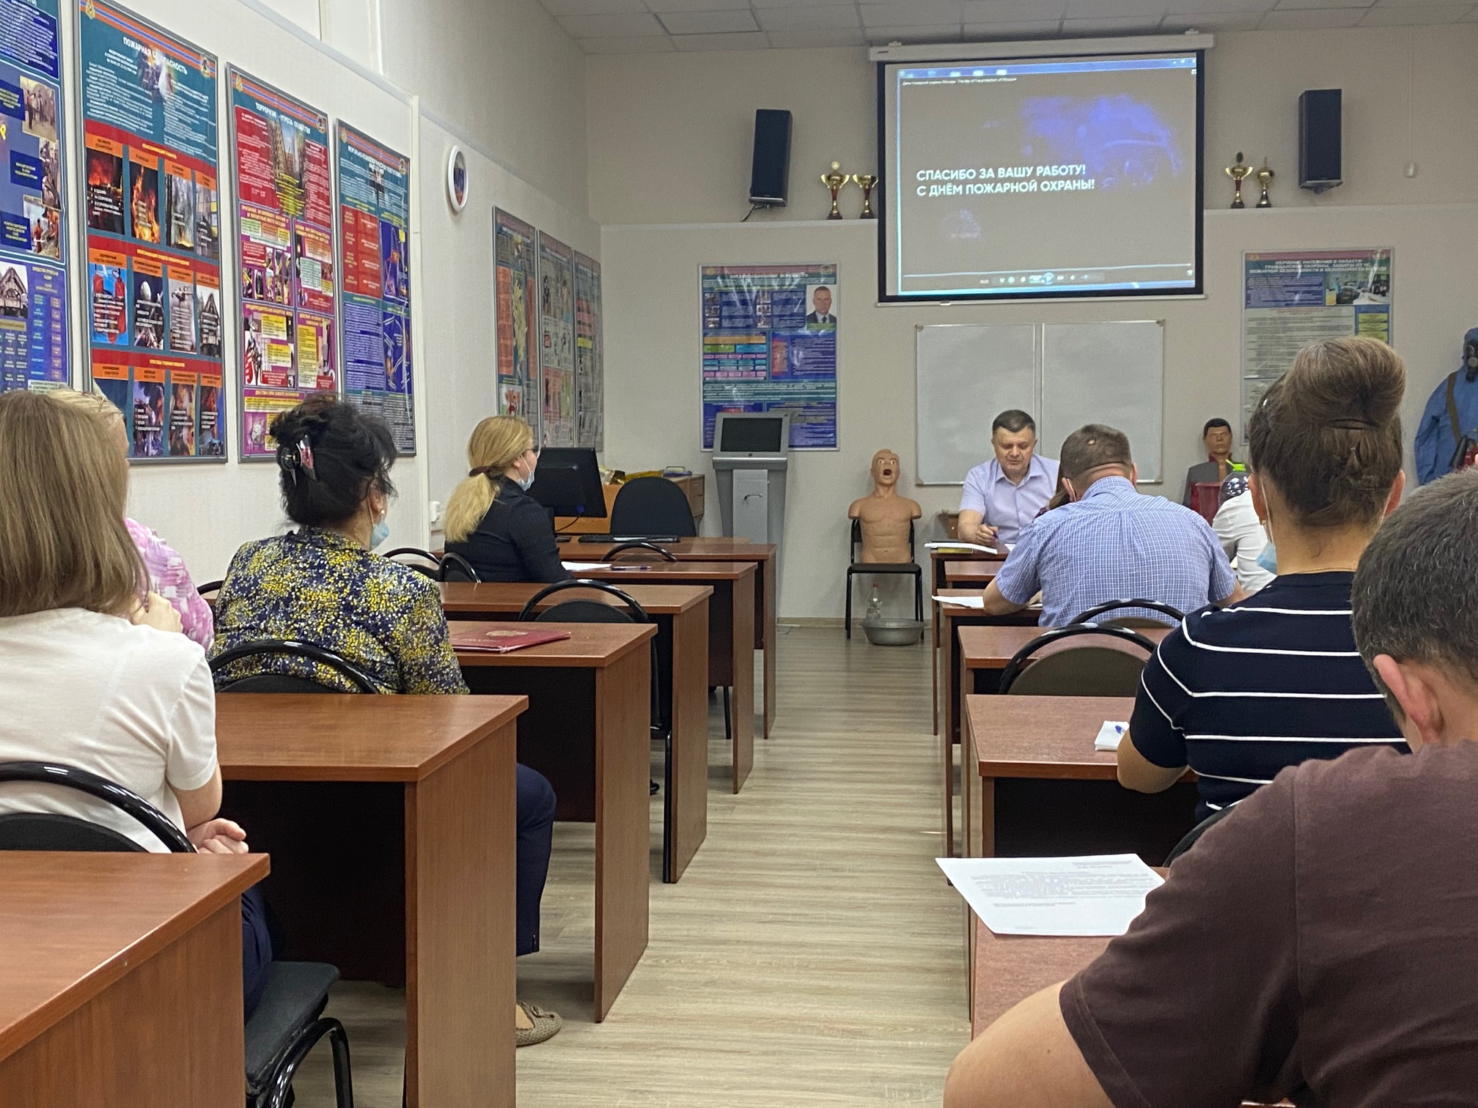

Для сотрудников Управления по ЮЗАО Департамента ГОЧСиПБ был организован просмотр документального фильма, посвященного пожарной охране города Москвы и доведена краткая историческая справка об этапах становления и формирования пожарной охраны города Москвы.

С поздравительным словом выступил начальник Управления Денис Ильинов: «Уважаемые коллеги! История противопожарной безопасности в нашей стране началась в далеком 1649 году с царского «Наказа о градском благочинии», где впервые на государственном уровне были определены меры борьбы с огнем. С тех пор эта история хранит множество примеров мужества, отваги и самопожертвования. За время существования пожарной охраны поменялись общественный строй, техника, средства защиты и форма одежды огнеборцев, но неизменной осталась цель существования и задача пожарных - спасти людей от огня, в случае угрозы их жизни и здоровью, локализовать и ликвидировать пожар в кратчайшие сроки.

Сегодня пожарная охрана Москвы одна из самых эффективных в нашей стране. Представители подразделений пожарной охраны Москвы не раз занимали призовые места во Всероссийских соревнованиях по пожарно-спасательному спорту. Своей работой пожарные заслужили авторитет и искреннюю признательность москвичей.

Особые слова благодарности в этот день адресуем ветеранам. Их опыт, знания и ответственный подход к решению поставленных задач являются лучшим примером для молодежи.

Желаю сотрудникам пожарной охраны как можно меньше пожаров и тревожных вызовов. Крепкого здоровья, счастья и процветания!».

